動物的分類
動物界主要分成六大類，哺乳類、鳥類、魚類、兩棲類、爬蟲類、節肢動物類，各類的動物在某些方面都有其共同的特點，科學家將具有共同特性的動物歸類在一起，以方便研究。


生字表

哺乳類 | 節肢動物 | 兩棲類 | 鳥類 | 魚類 | 哺乳類 | 科學家 | 動物 | 歸類 | 特點

哺  乳  類 | 節  肢  動  物 | 兩  棲  類 | 鳥  類 | 魚  類 | 哺  乳  類 | 科  學  家 | 動  物 | 歸  類 | 特  點

動物的分類
動物界主要分成六大類，哺乳類、鳥類、魚類、兩棲類、爬蟲類、節肢動物類，各類的動物在某些方面都有其共同的特點，科學家將具有共同特性的動物歸類在一起，以方便研究。
]

造詞練習

乳：乳牛，乳房，鮮乳，乳製品，乳酪，乳牛

類：類型，類似，類推，此類

節：節目，節省，節約，節日，節慶，節外生枝

科：科技，科學，科目，科系，科威特，科員

特：特別，特殊，特定，特色，特性，特種，

動：動 作，動員，動工，動物，動用，動手

節肢類
節肢動物是一個很大的動物族群，任何動物只要超過四隻腳，都稱之為節肢動物，昆蟲、蜘蛛及甲殼類動物都是節肢動物。

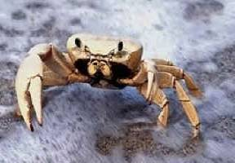

節肢類
節肢動物是一個很大的動物族群，任何動物只要超過四隻腳，都稱之為節肢動物，昆蟲、蜘蛛及甲殼類動物都是節肢動物。

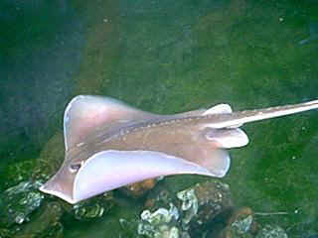
魚類

魚類為生活在水中的動物，魚的身上都有鰓、鰭及魚鱗 ，魚的種類很多，有很多魚看起來很奇怪，有的眼睛瞎了，有些魚的鼻子看起來像大象的鼻子，有些魚能在陸地上到處爬行。

生字表
到處 | 陸地上 | 爬行 | 瞎了 | 水中 | 鰭 | 鰭 | 魚鱗
到處 | 陸  地  上 | 爬  行 | 瞎  了 | 水  中 | 鰭 | 鰭 | 魚  鱗

魚類為生活在水中的動物，魚的身上都有鰓、鰭及魚鱗 ，魚的種類很多，有很多魚看起來很奇怪，有的眼睛瞎了，有些魚的鼻子看起來像大 象的鼻子，有些魚能在陸地上到處爬行

造詞練習
到：到底，到案，到場，到處，到達，到期

處：處理，處分，處長，處於，處罰，處置

陸：陸續，陸軍，陸上，陸戰隊，陸橋，陸運

地：地區，地方。地點，地主，地位，地價

上：上午，躍升，上漲，上班，上海，上下

水：水泥，水果，水源，水庫，水質，水準

爬蟲類
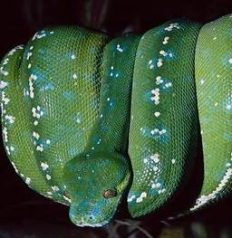
爬蟲類動物的表皮都有鱗，所有的爬蟲類都是冷血動物，都出生在陸地上，蛇、蜥蝪、烏龜、鱷魚都是爬蟲類
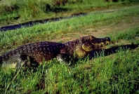

生字表
蜥蝪 | 蛇 | 鱷  魚 | 冷血 | 表皮 | 鱗 | 爬蟲類 | 陸地上

蜥蝪 | 蛇 | 鱷  魚 | 冷血 | 表皮 | 鱗 | 爬蟲類 | 陸地上

爬蟲類動物的表皮都有鱗，所有 的爬蟲類都是冷血動物，都出生在陸地上，蛇、蜥蝪、烏龜、鱷魚都是爬蟲類

造詞練習
蛇：蛇行，蛇類，蛇皮，蛇吞象，

冷：冷凍，冷氣，冷卻，冷靜，冷氣機，冷淡

血：血液，血管，血本無歸，血型，血壓，血管

表：表示，表現，表演，表達，表決，表揚

皮：皮包，皮革，皮膚，皮鞋，皮箱，皮膚病

兩棲類
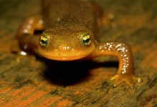
兩棲類都出生在水中，當兩棲類剛出生時，他們和魚類一樣，以鰓呼吸，但長大後，肺 部將發育完成， 所以能生存在陸地。

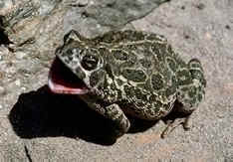

生字表
兩  棲  類 | 肺  部 | 陸  地 | 發育 | 呼吸 | 生存 | 一樣

兩  棲  類 | 肺  部 | 陸  地 | 發育 | 呼吸 | 生存 | 一樣

兩棲類
兩棲類都出生在水中，當兩妻類剛出生時，他們和魚類一樣，以鰓呼吸，但長大後，肺 部將發育完成， 所以能生存在陸地。

造詞練習
肺：肺部，肺結核，肺癌，肺癌，肺臟，肺病

發：發生，發展，發現，發行，發揮，發表，發動

育：育樂，育才，育嬰，育種

呼：呼吸，呼叫，呼救，呼叫器，呼救

吸：吸食，吸引，吸毒，吸血鬼，吸煙，吸管

生：生存，生產，生意，生命，生效，生長，

鳥類
具備什麼條件才能稱之為鳥類呢？您認為鳥類和其牠動物有何不同？是因為鳥類有美麗的顏色嗎？當然不是，因其牠動物像魚、昆蟲都有美麗的顏色，但牠們都不是鳥類。
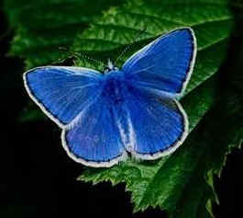
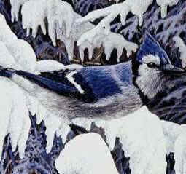

生字表
具備 | 美麗 | 條件 | 顏色 | 鳥類 | 昆蟲 | 不同 | 因為

具備 | 美麗 | 條件 | 顏色 | 鳥類 | 昆蟲 | 不同 | 因為

鳥類
具備什麼條件才能稱之為鳥類呢？您認為鳥類和其牠動物有何不同？是因為鳥類有美麗的顏色嗎？當然不是，因其牠動物像魚、昆蟲都有美麗的顏色，但牠們都不是鳥類。

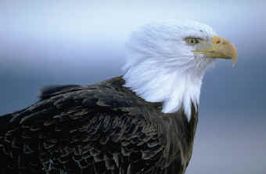
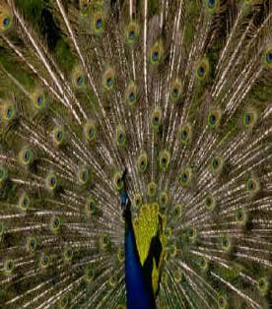

是因為有細長的嘴嗎？
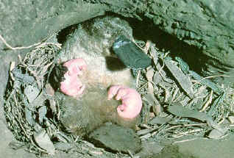
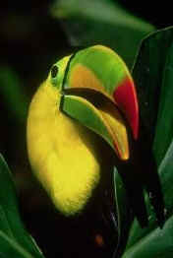
也不是，因為像鴨嘴獸也有很長的嘴。但鴨嘴獸就不叫鳥類。

生字表
鴨嘴獸 | 細長

是因為有蛋的關係嗎？

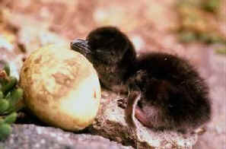
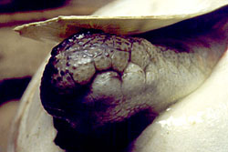

不是因為有蛋，因為其牠動物像魚類、兩棲類、爬蟲類甚至哺乳類也都有蛋，但牠們都不是鳥類。

是因為有翅膀的關係嗎？
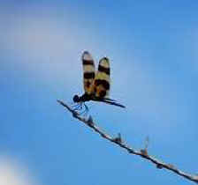
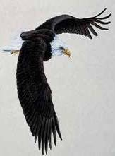
不是，其牠動物，像昆蟲及一些哺乳動也有翅膀，但他們都不是鳥類。一部分的人認為鳥類之所以稱之為鳥類，是因為牠們有翅膀，但蝙蝠也有翅膀，蒼蠅也有翅膀，為什麼蝙蝠及蒼蠅都不是鳥類。

生字表
蝙蝠 | 蒼蠅 | 翅膀 | 一部分 | 都不是 | 昆蟲 | 哺乳動

不是，其牠動物，像昆蟲及一些哺乳動也有翅膀，但他們都不是鳥類。一部分的人認為鳥類之所以稱之為鳥類，是因為牠們有翅膀，但蝙蝠也有翅膀，蒼蠅也有翅膀，為什麼蝙蝠及蒼蠅都不是鳥類。

鳥類的主要特色：
鳥類的主要特色是羽毛，及所有的鳥都是從硬殼的蛋出生。 所有的鳥類都有羽毛，而且鳥類是唯一有羽毛的動物，羽毛在翅膀及尾巴的部位相互折疊，因為羽毛相互折疊，所以能抓住空氣，如此一來能有助於鳥類的飛行及著地。

生字表
抓住 | 空氣 | 著地 | 折疊 | 尾巴 | 硬殼 | 出生 | 蛋 | 唯一 | 有助於 | 所有的

抓住 | 空  氣 | 著  地 | 折  疊 | 尾巴 | 硬殼 | 出生 | 蛋 | 唯一 | 有助於

鳥類的主要特色是羽毛，及所有的鳥都是從硬殼的蛋出生。 所有的鳥類都有羽毛，而且鳥類是唯一有羽毛的動物，羽毛在翅膀及尾巴的部位相互折疊，因為羽毛相互折疊，所以能抓住空氣，如此一來能有助於鳥類的飛行及著地。

造詞練習
抓：抓住，抓到，抓起，抓緊。抓去，抓起來

住：住宅，住處，住戶，住家，住宿，住址，住所

空：空間，空氣，空間，空中，空地，空運，空調

著：著手，著作，著重，著落

尾：尾巴，尾數，尾牙，尾部，尾隨

出：出口，出面，出席，出售，出國，出現，出入

填填看
動物的分類
動物界主要分成六大類，哺乳類、鳥類、魚類、兩棲類、爬蟲類、節肢動物類，各類的動物在某些方面都有其共同的特點，科學家將具有共同特性的動物歸類在一起，以方便研究。

節肢動物是一個很大的動物-------------，任何動物只要超過-------------腳，都稱之為節肢動物，昆蟲、-----------及甲殼類動物都是節肢動物。

魚類為生活在-----------的動物，魚的身上都有鰓、鰭及魚鱗 ，魚的種類很多，有很多魚看起來很奇怪，有的-------------瞎了，有些魚的----------看起來像---------------的鼻子，有些魚能在陸地上到處爬行
爬蟲類動物的---------------都有鱗，所有的爬蟲類都是--------------動物，都出生在陸地上，蛇、蜥蝪、烏龜、鱷魚都是爬蟲類

兩棲類都出生在水中，當兩棲類剛---------------時，他們和魚類一樣，以鰓-------------，但長大後，-------------將發育完成， 所以能--------------在陸地

具備什麼------------才能稱之為鳥類呢？您認為鳥類和其牠動物有何-------------？是因為鳥類有------------的顏色嗎？當然不是，因其牠動物像魚、昆蟲都有美麗的*----------------，但牠們都不是鳥類。

不是，其牠動物，像------------及一些哺乳動也有翅膀，但他們都不是鳥類。一部分的人認為鳥類之所以稱之為鳥類，是因為牠們有----------，但蝙蝠也有翅膀，蒼蠅也有翅膀，為什麼蝙蝠及蒼蠅都不是鳥類。

鳥類的主要特色是羽毛，及所有的鳥都是從硬殼的蛋-----------。 所有的鳥類都有-------------，而且鳥類是唯一有羽毛的動物，羽毛在翅膀及-------------的部位相互折疊，因為羽毛相互折疊，所以能抓住---------------，如此一來能有助於鳥類的飛行及著地。

